Autoevaluación

Nallely Tovar Urbina #22

Calificación: 8

Mi clasificación en participación seria 8, ya que he faltado a algunas sesiones de clase, pero a pesar de ello cumplo con las tareas y pongo atención en clase. Cuando tuvimos que exponer en equipo participe haciendo mis aportaciones de la lectura que nos había tocado.

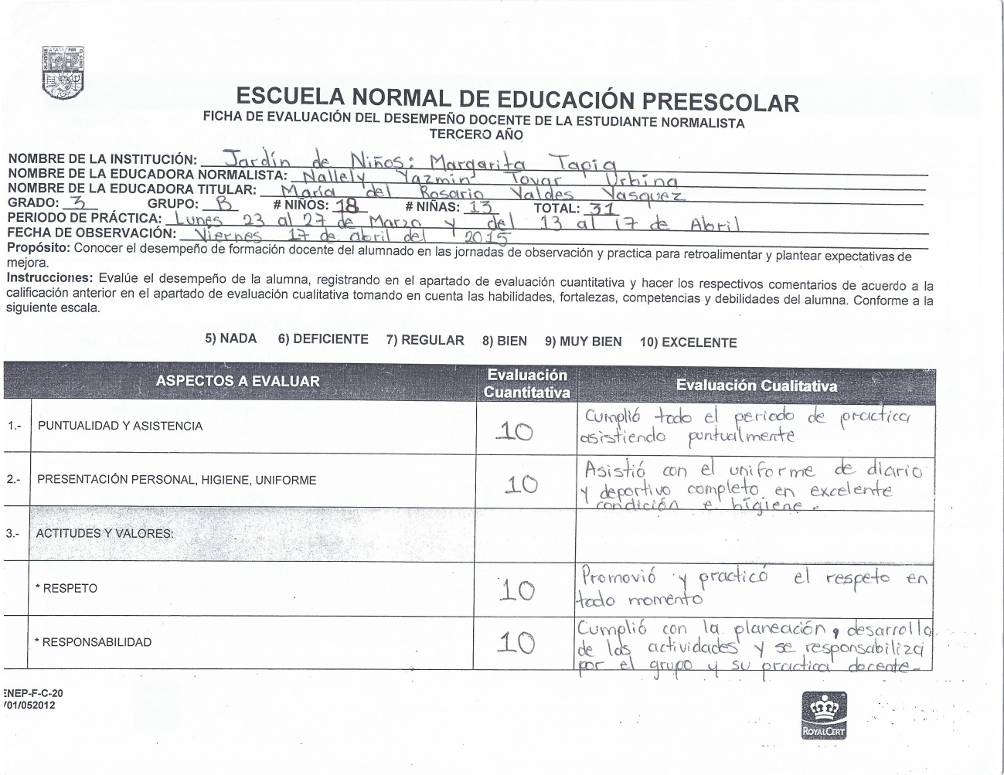Evaluación jardín de niños.

